**BAB III**

**GAMBARAN UMUM**

**3.1 Profil Instansi**

**3.1.1 Sejarah**

Dinas Pekerjaan Umum dan Penataan Ruang Kota Serang terletak di Jalan Tb. Suwandi Lingkar Selatan Cikulur Serang – Banten. Dinas Pekerjaan Umum dan Penataan Ruang Kota Serang adalah salah satu SKPD di lingkungan Pemerintah Kota Serang yang menyelenggarakan urusan dibidang infrastruktur pekerjaan kontruksi pembangunan irigasi/gorong-gorong, jalan, jembatan, dan gedung kantor sesuai dengan Peraturan Daerah Kota Serang Nomor 7 Tahun 2016 tentang pembentukan dan Susunan Perangkat Daerah (lembaran Daerah Kota Serang Tahun 2016 Nomor 7).

Pada Tahun 2021 Dinas Pekerjaan Umum dan Penataan Ruang Kota Serang mengalami perubahan nomenklatur tugas pokok dan fungsi sebagaimana telah diubah dengan peraturan daerah Kota Serang Nomor 9 Tahun 2020 tentang perubahan atas peraturan Daerah Kota Serang Nomor 7 Tahun 2016 Tentang Pembentukan dan Susunan Perangkat Daerah (Lembaran Daerah Kota Serang Tahun 2020 Nomor 9) dan Peraturan Walikota Serang Nomor 7 Tahun 2021 tentang Kedudukan, Susunan Organisasi, Tugas dan Fungsi Serta Tata Kerja Dinas Pekerjaan Umum dan Penataan Ruang Kota Serang.

Dalam melaksanakan tugas sehari hari Kepala Dinas dibantu oleh sekretaris, kepala bidang bina marga, kepala bidang cipta karya, kepala bidang sumber daya air, Kepala Bidang Tata Ruang dan kepala UPT laboratorium dan peralatan, dalam melaksanakan tugas dan kewajibannya sebagaimana melakukan pelaksanaan kegiatan penatausahaan dinas. Pelaksanaan tugas lain yang diberikan oleh Walikota sesuai dengan tugas dan fungsinya.

Selain melaksanakan tugas pokok dan fungsinya, Dinas Pekerjaan Umum dan Penataan Ruang Kota Serang selaku entitas akuntansi juga melakukan pengelolaan dalam bidang keuangan yang meliputi aspek perencanaan, pelaksanaan, penatausahaan, pelaporan, pertanggungjawaban dan pengawasan keuangan daerah.

**3.1.2 Visi dan Misi**

Dinas Pekerjaan Umum dan Penataan Ruang memiliki visi yang sama dengan Visi Walikota Serang yaitu :

**“Terwujudnya Kota Peradaban Yang Berdaya Dan Berbudaya”**

Adapun misi yang menjadi tugas Dinas Pekerjaan Umum dan Penataan Ruang Kota Serang yaitu :

**“Meningkatkan Sarana Prasarana Daerah Yang Berwawasan Lingkungan”.**

Misi ke-2 ini memiliki penjabaran sebagai berikut :

Tujuan daerah ke-1 : (Pekerjaan Umum)

• Meningkatnya pemenuhan Infrastruktur Wilayah

Tujuan daerah ke-2 : (Penataan Ruang)

• Meningkatkan kualitas pengelolaan Lingkungan Hidup dan Penataan Ruang

**3.1.3 Struktur Organisasi**

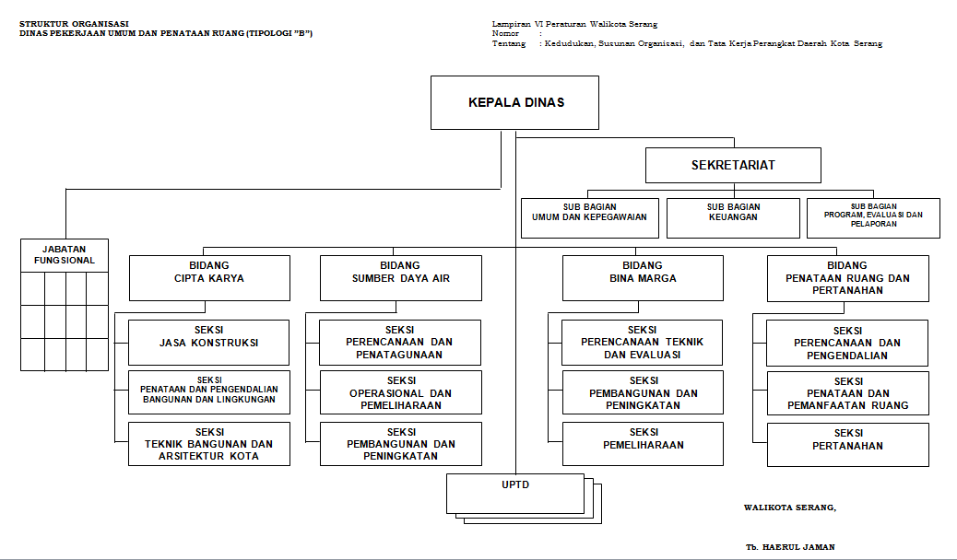

**3.1.4 Tugas dan Fungsi**

Berdasarkan Pasal 3 Ayat 2 Peraturan Walikota No.9 Tahun 2017, Dinas Pekerjaan Umum dan Penataan Ruang mempunyai tugas pokok melaksanakan urusan pemerintahan di bidang Pekerjaan Umum dan Penataan Ruang. Dinas Pekerjaan Umum dan Penataan Ruang dalam melaksanakan tugas, menyelenggarakan fungsi dan kewenangan :

1. Perumusan kebijakan teknis pelaksanaan urusan pemerintahan daerah di bidang pekerjaan umum dan penataan ruang.
2. Pelaksanaan kebijakan sesuai dengan bidang pekerjaan umum dan penataan ruang.
3. Pembinaan dan pelaksanaan tugas di bidang pekerjaan umum dan penataan ruang.
4. Pengawasan dan pengendalian tugas di bidang pekerjaan umum dan penataan ruang.
5. Pelaksanaan evaluasi dan pelaporan di bidang pekerjaan umum dan penataan ruang;
6. Pelaksanaan administrasi Dinas sesuai dengan bidang pekerjaan umum dan penataan ruang.
7. Mengkoordinasikan pengadaan tanah bagi pembangunan untuk kepentingan umum
8. Pengelolaan UPT, dan Pelaksanaan tugas lain yang diberikan Walikota sesuai dengan lingkup tugas dan fungsinya.

**3.2 Tempat, Rencana, dan Jadwal Penelitian**

Penelitian tugas akhir ini dilaksanakan pada :

Tanggal : Dinas Pekerjaan umum dan Penataan Ruang Kota Serang

Jl. Tb. Suwandi – Cikulur (Depan Gd. Pramuka) Kota Serang

Tempat : Mei 2023 s.d. Agustus 2023

**3.3 Metode Pengumpulan Data**

**3.3.1 Jenis Penelitian**

Pada penelitian ini penulis menggunakan jenis penelitian kuantitatif, dengan metode pengumpulan data sebagai berikut :

1. Wawancara

Pengumpulan data yang dilakukan penulis dalam menunjang kelengkapan data melalui metode wawancara. Penulis melakukan tanya jawab dengan Kepala Sub Bagian Keuangan tentang alur proses bisnis pembayaran kegiatan di Dinas PUPR Kota Serang dan permasalahan yang muncul terkait dengan mekanisme pembayaran paket pekerjaan.

1. Observasi

Metode yang digunakan dalam pengumpulan data selanjutnya adalah metode observasi. Penulis mencari data – data yang dibutuhkan dalam pembuatan Aplikasi pencatatan Berita Acara Pembayaran dimulai dari pengajuan bidang-bidang teknis kepada keuangan hingga ke terbitnya Surat Perintah Membayar (SPM).

1. Studi Pustaka

Metode studi pustaka digunakan untuk mencari dan megumpulkan data, laporan, dan dokumen yang berkaitan dengan objek penelitian dan dapat dijadikan sebagai dasar teori serta dapat dijadikan bahan perbandingan.

**3.3.2 Operasional Variabel Penelitian**

Variabel penelitian dalah suatu atribut atau sifat dari orang atau objek yang mempunyai variasi tertentu yang ditentukan oleh peneliti untuk dipelajari dan kemudian diambil kesimpulannya (Sugiyono, 2016:68). Variabel itu terdiri dari variabel independen dan variabel dependen.

1. Variabel Independen

Variabel yang sering disebut juga variabel stimulus, prediktor, antecendent. Variabel Independen adalah variabel bebas yang mempengaruhi atau menjadi sebab timbulnya atau berubahnya variabel dependen. Dalam penelitian ini variabel bebas yang digunakan adalah Kelengkapan Berkas Berita Acara Pembayaran (BAP).

1. Variabel Dependen

Variabel dependen adalah variabel terikat yang dipengaruhi atau menjadi akibat karena adanya variabel bebas (Sugiyono, 2016.68).

**3.3.3 Jenis dan Sumber Data**

Jenis Penelitian yang digunakan adalah penelitian kuantitatif sedangkan sumber data adalah segala sesuatu yang dapat memberikan informasi mengenai data. Berdasarkan sumbernya, data dibedakan menjadi dua yaitu :

1. Data Primer, yaitu data yang dibuat oleh peneliti untuk tujuan khusus menyelesaikan masalah yang sedang ditangani. Data dikumpulkan sendiri oleh peneliti langsung dari tempat objek penelitian yang dilakukan.
2. Data Sekunder, yaitu data yang telah dikumpulkan untuk maksud selain menyelesaikan masalah yang sedang dihadapi. Dalam penelitian ini yang menjdai sumber data sekunder adalah literatur, artikel, jurnal, serta situs di internet yang berhubungan dengan penelitian.

**3.3.4 Populasi dan Sampel**

Populasi adalah ruang lingkup atau wilayah yang terdiri dari objek atau subjek yang mempunyai kualitas dan karakteristik tertentu yang diterapkan oleh peneliti untuk dipelajari dan kemudian ditarik kesimpulannya. Jadi populasi sebenarnya bukan hanya orang tetapi juga objek atau subjek beserta karakteristik atau sifat-sifatnya. Populasi dalam penelitian ini adalah Laporan Pengajuan Pembayaran barang dan jasa memalui Berita Acara Pembayaran dari bulan Mei 2023 hingga Agustus 2023.

**3.4 Metode Sampling Penelitian**

Metode observasi adalah metode yang dipilih dalam penelitian ini karena observasi atau pengamatan dapat dilakukan dengan mengamati kejadian sehari – hari atau yang ada dalam proses bisnis dan mengangkat masalah tersebut sebagai objek penelitian. Dari observasi tersebut dapat diketahui kelemahan sistem yang berjalan.

**3.5 Teknik Analisa Data**

Analisa data adalah pengolahan data yang meliputi proses pengumpulan dan pengelompokan data, pembersihdan data, transformasi data, dan pemodelan dengan tujuan menemukaninformasi yang berguna sebagai dasar pengambilan keputusan.

Teknik analisis data yang digunakan adalah analisa data deskriptif yaitu suatu metode yang berkaitan dengan pengumpulan dan penyajian data dengan mendeskripsikan atau membuat ringkasan data agar mudah dipahami tanpa mengambil kesimpulan.

**3.6 Metodologi Pengembangan Sistem**

Pada penelitian ini, dalam pengembangan sistem menggunakan metode waterfall, yaitu suatu proses pengembangan perangkat lunak berurutan, dimana kemajuan dipandang sebagai terus mengalir kebawah (seperti air terjun) melewati fase – fase perencanaan, pemodelan, implementasi (konstruksi), dan pengajuan, pengembangan perangkat lunak berurutan/liniear.

Requirements Definition

System and Software Design

Implementation and Unit Testing

Integration and System Testing

Operation and Maintenance

1. Requirement Definition

Sebelum memulai pekerjaan yang bersifat teknis, sangat diperlukan adanya komunikasi dengan staff keuangan mngenai proses bisnis yang dikerjakan untuk mencapai suatu tujuan yang ingin dicapai. Hasil dari komunikasi tersebut adalah inisiasi proyek, seperti menganalisa permasalahan yang dihadapi dan mengumpulkan data –data yang diperlukan dalam perancangan aplikasi ini, serta membantu mendefiniskan fitur dan fungsi software. Data diambil secara langsung melalui pendekatan kualitatif yaitu dengan wawancara staf keuangan. Data yang dihasilkan dari wawancara tersebut adalah data yang berisikan informasi mengenai kebutuhan pengguna terhadap aplikasi yang akan dibangun. Pengumpulan data- data tambahan bisa juga diambil dari jurnal, artikel, dan internet.

1. System and Software Design

Pada tahap ini, spesifikasi kebutuhan dari tahap sebelumnya akan dipelajari untuk dapat membuat sistem desain. Pemodelan sistem yang akan digunakan adalah berbasis pemodelan berorientasi objek atau biasa disebut dengan Unified Model Language (UML) yang meliputi Use Case, Activity Diagram, Sequence Diagram, dan Calss Diagram agar lebih mudah diimplementasikan ke dalam sistem. Untuk software mengginakan pemrograman web dan database MySQL.

1. Implementation and Unit Testing

Pada tahap ini, model dan rancangan yang telah dibuat pada tahap sebelumnya diimplementasikan ke dalam bahasa pemrograman php. Selanjutnya, dilakukan pengujian terhadap modul-modul sistem apakah sudah memenuhi fungsi yang diinginkan.

1. Integration and System Testing

Pada tahap ini, dilakukan penggabungan modul-modul yang sudah dibuat sebelumnya. Kemudian akan dilakukan pengujian yang bertujuan untuk mengetahui apakah aplikasi sudah dengan desain yang diinginkan atau tidak.

1. Operation and Maintenance

Tahapan terakhir adalah aplikasi akan dioperasikan oleh pengguna dan dilakukan pemeliharaan secara berkala.

**3.6.1­­­­­­­ Gambaran Sistem Yang Berjalan**

Dalam proses administrasi pencairan dana untuk pekerjaan pengadaan barang dan jasa pada instansi pemerintah dimulai dari nota dinas pengajuan pembayaran pekerjaan disertai dengan lampiran dokumen Berita Acara Pembayaran yang isinya terdapat lembaran – lembaran dokumen syarat pencairan dana sesuai dengan Standar Operasional Prosedur (SOP) yang telah ditentukan oleh Badan Pengelolaan Keuangan dan Aset Daerah (BPKAD) hingga terbitnya Surat Perintah Pencairan Dana (SP2D).

Dalam satu tahun anggaran terdapat lebih dari seribu BAP yang dibuat oleh bidang – bidang teknis dibawah naungan Dinas Pekerjaan Umum dan Penataan Ruang Kota Serang. Selama ini setiap BAP yang masuk ke bagian keuangan selalu dicatat dan diberi nomor register sesuai dengan history tanggal penerimaan berkas BAP. Setelah semua dokumen seusai dan dinyatakan lengkap, pemberian nomor BAP itu kemudian dicatat ke dalam sebuah buku folio besar sebagai arsip rekapitulasi berapa banyak BAP yang sudah diproses oleh keuangan.

**Prosedur Sistem Yang Berjalan**

|  |  |  |  |
| --- | --- | --- | --- |
| Bidang | Kepala Dinas | Kasubag Keuangan | Bendahara |
| Mengajukan Nota Dinas dan Berkas BAP  Dikembalikan untuk dilengkapi | Disposisi nota dinas agar BAP diteliti | Pemeriksaan Berkas BAP  Lengkap  Pemberian nomor register BAP | Pembuatan SPP dan SPM Oleh bendahara |

**Unified Modeling Language (UML) Sistem Yang Berjalan**

1. Use Case Diagram

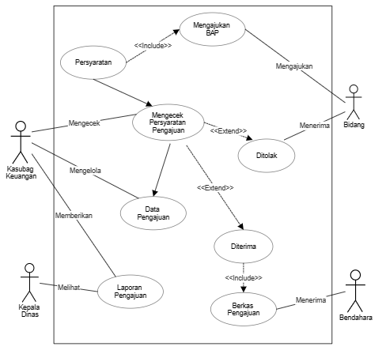

1. Diagram Activity

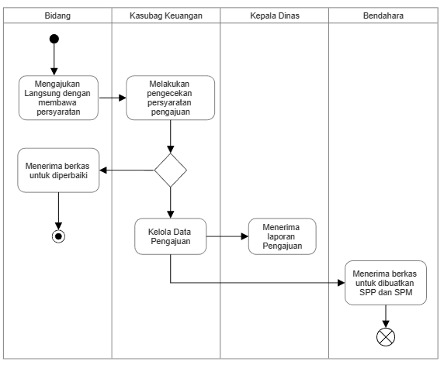

**3.6.2 Permasalahan Sistem Yang Dihadapi**

1. Internal

Pencatatan nomor registrasi BAP yang masih manual tulis tangan ke dalam buku folio tidak aman karena bisa saja buku folio itu hilang atau rusak dan untuk mencari data akan lama karena harus dibaca satu persatu.

2. Eksternal

Jika Penyedia atau Pemeriksa ingin mendapat data registrasi BAP untuk suatu keperluan maka akan susah dan lama mencari berkas karena harus dicari terlebih dahulu daftar BAP yang sudah diproses di buku folio.

**3.6.3 Analisa dan Perancangan Sistem Yang Diusulkan**

1. Prosedur Sistem

a. Prosedur Login, digunakan untuk hak akses masuk ke dalam sistem dan memilah siapa saja yang bisa mengelola data atau hanya sekedar melihat data saja.

b. Prosedur Input BAP, digunakan untuk membuat nomor register BAP

c. Prosedur Laporan BAP, diperlukan untuk mengetahui berapa nomor Bap yang telah tercatat dan di proses

d. Prosedur Laporan Serapan Anggaran, berfungsi sebagai kendali atas pencairan dana program dan kegiatan yang sudah diproses.

2. Analisa Kebutuhan Sistem

Analisis sistem menjelaskan tentang kebutuhan yang berhubungan dengan sistem informasi yang akan di buat. Tahap analisis ini bertujuan untuk memperoleh informasi-informasi yang dibutuhkan dan memperoleh konsep aplikasi yang akan dibuat.

Materi aplikasi mencakup tentang pencatatan Nomor Register Berita Acara Pembayaran Pekerjaan dimulai dari Nota Dinas Permohonan Pembayaran, hingga pemberian nomor register Berita Acara Pembayaran tersebut.

1. Kebutuhan Fungsional

Kebutuhan fungsional adalah jenis kebutuhan yang berisi tentang proses proses apa saja yang nantinya dilakukan oleh sistem. Berikut ini adalah kebutuhan fungsional dari perancangan aplikasi yang akan dibuat adalah sebagai berikut:

1. User dapat masuk/login ke dalam sistem
2. User dapat memasukkan data Nota Dinas Permohonan Pembayaran
3. Sistem dapat menampilkan nomor register Nota Permohonan Pengajuan, Tanggal Pengajuan, dan Nama Paket Pekerjaan
4. Sistem dapat menampilkan notifikasi “data berhasil disimpan” setiap transaksi input data
5. Sistem dapat menampilkan seluruh data hasil input oleh user
6. Sistem dapat mencari data berdasarkan nomor, tanggal, dan nama paket Berita Acara Pembayaran
7. Sistem dapat menyajikan laporan register BAP harian , bulanan, dan tahunan
8. Kebutuhan Non Fungsional

Analisa kebutuhan non-fungsional merupakan analisa yang dibutuhkan untuk menentukan spesifikasi kebutuhan sistem. Spesifikasi non fungsional juga meliputi elemen atau komponen-komponen apa saja yang dibutuhkan mulai dari sistem dibangun sampai diimplementasikan. Pada analisis kebutuhan non- fungsional dijelaskan analisis kebutuhan perangkat keras, perangkat lunak, dan juga analisis pengguna diantaranya sebagai berikut:

1. Perangkat Lunak (Software)
2. Microsoft Windows 10 (64-bit)
3. XAMPP
4. PHP
5. MySQL
6. Perangkat Keras (Hardware)
7. Prosesor Intel(R) Core(TM) i3 CPU M350 @2.27GHz, 2.27GHz
8. 2) Memory : 4 GB
9. 3) HDD : 500 GB
10. 4) VGA : Intel(R) HD Graphics